Az Ágens társulat 2020-es évi Szakmai beszámolója Melléklete:

Évek óta állandó társakkal és a körénk gyűlő fiatal tehetségekkel dolgozunk. Rengeteg kezdő színész, jelmez- és látványtervező, hangosító, fénytervező kapott lehetőséget tőlünk, hogy kipróbálja magát. Egy évadban nagyon sok előadással vagyunk jelen, hiszen állandó játszóhelyünk a Bikali Élménybirtokon található. A darabjainkat 20, 50-190, időnként 500-1000 nézőnek mutatjuk be. Közben járjuk az országot a nagyvárosoktól a kis falukig színházi eseményeinkkel. Az utóbbi két évben a külföldi bemutatóink elmaradtak egyeztetési problémák, később a pandémia miatt.

A Társulat fő bázisa az Élménybirtok Színházterme, illetve egyes előadások a 800 m² -es György teremben, a Puchner Pódium, valamint a középkori város és falu terein történnek (utcaszínházi produkciók). A Színházteremben próbálunk, időnként kilépünk az Arénába (pld. Trisztán és Izolda – középkori előadás kalandoroknak) is. Az előadásainkat többféle variációban hozzuk létre, egy nagyobb és egy kisebb térre tervezettet, hogy a késő őszi és a téli időszakban is előadhassuk azokat.

A Társulattal a Bikalra érkezésemet követő második évben már, ugyan beépülve az Élménybirtok szerkezetébe (középkor), mégis markánsan elkülönülve, kortárs tartalmakat, illetve jelrendszereket használva dolgozunk, s mutatjuk meg olyan nézőknek (is), akik nem vagy ritkán színházba járó közeg. Kb. 5-6 éve megbízható, rendszeresen visszajáró, a bemutatóinkat figyelemmel követő törzsközönségünk jött létre, akikre bizton támaszkodhatunk egy-egy akciónk, előadásunk alkalmával.

Az itteni színházcelebrálásnak a legfontosabb eleme, hogy egy közvetlenül reagáló, rendkívül élő, azonnali kommunikációt és lélekjelenlétet követelő teátrumot csinálunk. A valódi interaktivitás tökéletesítésével foglalkozunk, a megszólítás, a megszólítottság komoly következményekkel jár. Ez azt jelenti, hogy fel kell készüljünk arra, hogy a néző beszállhat az előadásba, s meg is teszi. Játszani akar… Amit e már hosszú ittlétünk alatt – tapasztaltunk, az az, hogy humorral, iróniával, bármi átvihető. (Olyan tartalmak is, melyeket egyébként egy ilyen közeg nem fogadna be.) Így az általam oly kedvelt közlésmód (irónia), itt találta meg az igazi terepét, időnként túlcsapva önmagán, azonnali önreflexiót követelve. A legtöbb előadásunk műfaji meghatározása - nem véletlenül - az interaktív színházi terápia vagy interaktív előadás lett. A színészek különböző szerepszemélyiségeken keresztül, önmagukból kivetítve, azonban állandó oszcillációban élik meg azt az aktuális problémakört, mellyel egy-egy előadás foglalkozik. Oda-vissza passzoljuk a 'történetet', valódi interaktivitásban éljük meg azt (a nézők is). Így soha nem lehet ugyanaz egyetlen előadás sem, még az sem, melyből immáron a nyolc év alatt a 800-ik előadást is túlléptem (Kurtizánképző). Belefásulni is lehetetlen, hisz a permanens visszajelzés miatt, igencsak erős koncentrációt és ötletdús jelenlétet igényel a szerep. Folyamatos változásban élnek a darabjaink, önmagukat írják, idővel elmaradnak fejezetei, bekerülnek újak, beépítjük a nézői tapasztalatot is, új és újabb információval látnak el bennünket, a darabírásnak sosem lesz vége. Mégis rendkívül pontosan viszem, visszük át azt a tartalmat és jelentést, amit át szeretnénk vinni. Ha megérintesz valakit, visszanyúl. Lehet, hogy nem fizikailag, de visszanyúl. S mi megérintjük őket, testileg, lelkileg és szellemileg is. Erősen szövegcentrikus előadásokat csinálunk, ami egy ilyen közegben életveszélyes is lehetne akár, azonban ’érintéssel’ átvihetővé válik.

facebook.com/agens.tarsulat/
facebook.com/elmenybirtok/
facebook.com/kurtizankepzo
facebook.com/ugimama
facebook.com/amugyromeo/
facebook.com/szerelmimesterkepzo/

2020
Bemutatók
Bikal

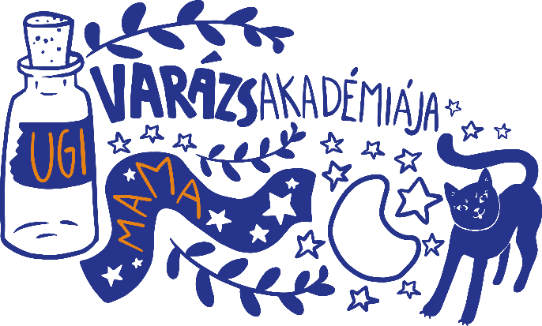

Ugi mama varázsakadémiája
- gyakorló varázslóknak és ifjú boszorkányoknak –
Zenés varázsmese az aprónépnek és a korodbélieknek

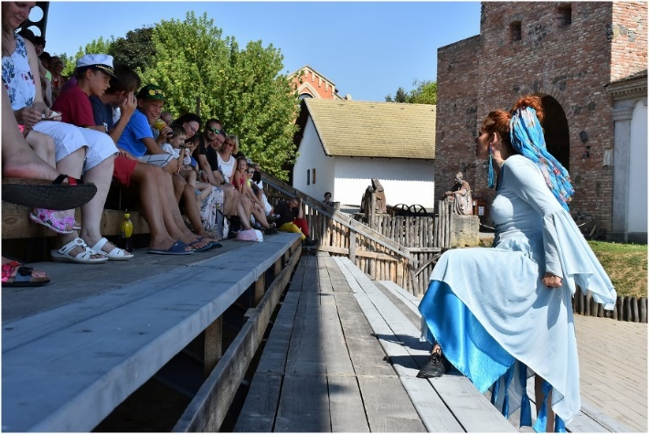
fotó, grafika: @biboartdesign

A népszerű Ugi mama varázsiskolája című varázsmese folytatása.
Aki már látta, annak nem kell bemutatnunk Ugi mamát, a varázsbanyát. A csintalan Mama azon törte a fejét, hogy hogy tudná tovább növelni a gyermekek és a felnőttek varázserejét. Hogy tudná rávenni őket, hogy eszük, s vele nevük – nőjön, növekedjen, s mindenki a sütnivalójuk után epekedjen.
Mindenki látni akarja a Mama akadémiája alaptananyagát, ahol új bűbájok, s igézetek várnak majd téged.

A felnőtteknek és a gyermekeknek is egyaránt élvezetes előadást hároméves kortól ajánljuk.

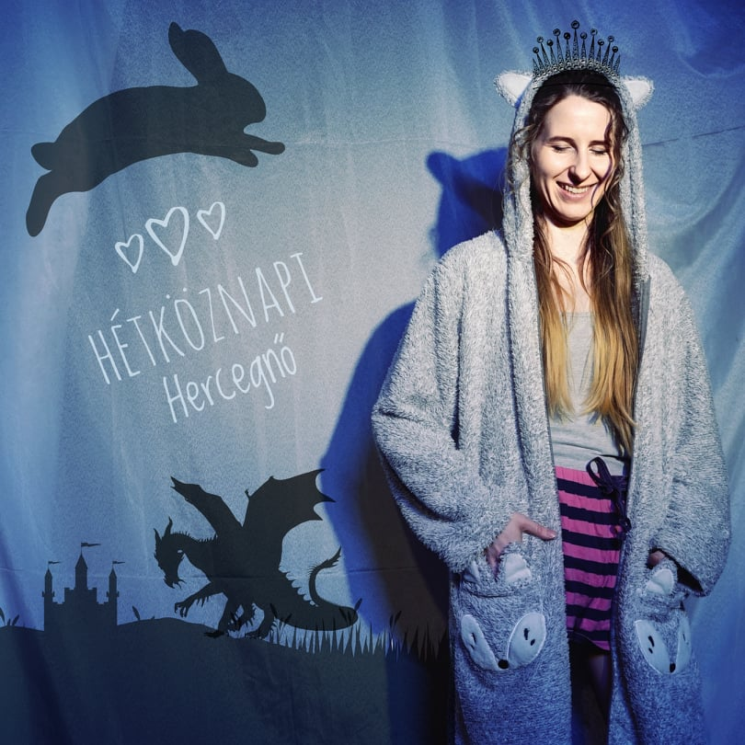

Hétköznapi hercegnő
interaktív mese nemcsak leendő hercegnőknek

Egy hétköznapi kislány, Virág, kíván valamit, és az teljesül. Majd elindulnak a történetek. Nem úgy, ahogy azt ő elképzelte, mert Álomországban …, ha megnézed, megtudod. Ez az interaktív utazás, melyet a leányka veled együtt jár végig, rengeteg izgalmas kalandot rejt.

A Hétköznapi hercegnő próbatételei megtanítanak arra, hogy hogyan állj ki magadért, miként kell küzdeni a céljaidért és azt is megerősíti, hogy a gyerekekben rejlő igazságérzet mindennél fontosabb. Rájössz, hogy a valódi hercegnők a saját sorsukat formáló igazi nők, és arra is, hogy beszélni bármit lehet, de a tett ér valamit.

3 éven felülieknek!
Virág, a kislány: Vucsics Virág

Írta: Vucsics Virág
Jelmez, animáció: Tóth Bianka
Videó: Béres Tamás
Rendezte: Ágens

In memoriam Augusztus 20. – A szabadság

Aki látta már, hogy hogyan teremtünk ünnepet, az hosszú évek óta velünk tölti az Augusztus 20-át. Mi a titok? Formabontó, mégis hagyományteremtő előadáson vesznek részt, melyben azt érzik, hogy közük van hozzá, belekerültek az ünnepbe.

2020-ban új előadással készültünk, melyben a belső szabadság rituáléja került a középpontba.

Ének:
Boudny Lídia Ágnes
Orlik István
Sárközi György
Ágens

Koreográfus: Gál Éva
Lovas koreográfus: Ferenc Gábor
Lovasok: Kovács Eszter, Kovács Attila, Zám Attila, Ignácz Dávid
Táncosok: a Pécsi Kodály Zoltán Gimnázium tanulói

Hangmérnök: Boudny Ferenc

Zenei szerkesztő, rendező: Ágens

https://www.youtube.com/watch?v=wV5pXVSQWQ8 In memoriam István Premier, 2018. 08. 20.

Lovagok csatája

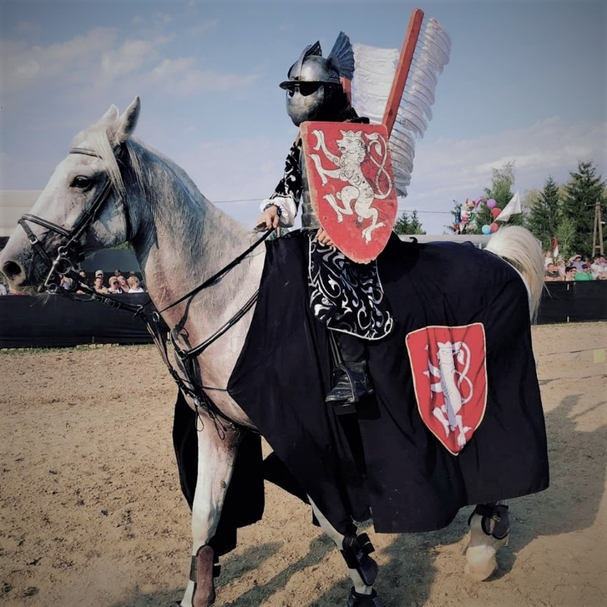

Az egy évig tartó lovagok közötti verseny ünnepi záróeseménye volt, mely továbbjátszását a pandémia megakadályozta. A november 7-ei bemutatót követően immár 5 hónapja áll az előadás. 2021-ben, amint lehetőségünk nyílik rá, felújítjuk.

Szereplők:
Sárközi György
Orlik István
Ferenc Gábor
Kovács Eszter
Dávid Ignácz
Kovács Attila
Zám Attila
Tóth Tamás

Lovas koreográfus, zenei szerkesztő: Ferenc Gábor
Jelmeztervező: Tóth Tamás

Rendező: Ágens

Ágens: Az isteni pestis –
humánetikai keresőjáték megfigyeléssel Pesterzsébeten, Wa(l)king the City, Placc Fesztivál, Ágens privát történetírása – online, 2020.07.15., Budapest

A jelen helyzet (pandémia) szürreális és megfoghatatlan életélményének a közösségi és személyes feldolgozása Camus Bátorítás a pestisdoktoroknak és Ágens szövegein keresztül. Az egymásra épülő részekből (6) álló projekt az egyeditől (személyes) a kollektív felé halad, apró lépésekben vonja be környezetét - kérdéseket és feladatokat kínálva neki(k). A cél, olyan interaktív művészeti akció generálása, melyben egy sajátos szubkultúra, Budapest peremkerülete ikonikus figuráinak és helyszíneinek a szubjektív bemutatása is zajlik.

https://www.facebook.com/events/311718013189025/?active_tab=discussion

A személyes tér – online beszélgetéssorozat

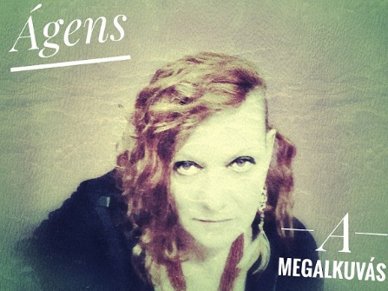

2020. július 25-én elindult Ágens egyszemélyes online beszélgetéssorozata az Under Subcult online art meeting szervezésén belül, melyet idén kibővítve, mások bevonásával folytatunk A SZEMÉLYES TÉR az online térben, azaz létrejöhet-e valódi perszonális kapcsolat a cyber térben címmel.
A kérdés, hogy létrejöhet-e az online térben valódi személyesség, oda-vissza csatolás. Életre kelhet-e a ’belső tér’, ami egy színházi esemény esetében működik.
Az adott témáról történő elmélkedést követően, a tárgyhoz valamilyen úton kapcsolható novella és ének is előkerül.

Eddigi online bejelentkezések:
A megalkuvás 2021. 02. 20.
Az elragadottság élménye 2021. 01. 30.
Időtest, azaz a testélmény és testemlékezet 2020. 12. 19.
Az egylényegűség dilemmája 2020. 08. 08.
A személyes tér élveboncolása 2020. 07. 25.

facebook.com/agens.tarsulat/videos/580392905992802
facebook.com/agens.tarsulat/videos/824556478102929

A vércirmos projekt

A vércirmos projekt, mely arra keresi a választ, hogy egy fővárosi 'operapunk' miért egy pici faluban, Bikalon csinál színházat... MIÉRT?!
Hetente egy történet, egy reflexió, egy üzenet a 'multiverzumból' az Ágens társulat facebook-oldalán (facebook.com/agens.tarsulat).
Pld.: A vércirmos projekt 3. rész
https://www.facebook.com/agens.tarsulat/posts/2480919082177466

2020
Repertoár

A Lovagmese
- egy ifjú kalandjai a lovaggá válás nehéz útján -

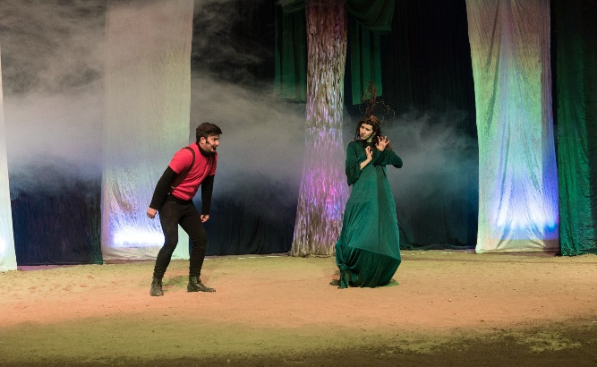
Fotó: Tóth Bianka

A Lovagmese a lovaggá válás rejtelmeibe avat be téged, ugyan mesének látszik, de ha hiszed, ha nem, több mint a fele igaz.
Kaland a lét, ne feledd, még ha mesének is éled meg!

’Egy nap álmot lát egy legény, ki nem volt szegény, sem gazdag, sem buta, sem okos, sem szép, sem csúnya, csak magába volt magának. Nem gondolkodott, nem kérdezett, e miatt nem is kételkedett, mígnem egyszer erősen elszunnyadott, s feltűnt előtte egy ködkép, vízió, tán így nevezhetnénk. Lovagnak látta magát, de még álmában is elhessegette e fantazmagóriát. Hogy lehetne, hisz csak úgy eléldegél, mint jégcsap a télvíz idején. S ha jő az olvadás, szertefoszlik a látomás.’
Így kezdődik, s hova tart (!?) e népmesei elemekkel tűzdelt kalandmese. Bámulatos történetek sora indul, melyekben fontos szerepet kapnak a próbatételek, egy Beszélő Fa, a Hazugok kara, az Árnyak, kik titokban, csak rá várnak, egy Szomorú Banya, s az út maga. No, meg egy Nyafka Kisasszonyka.

S mire a mese a végére ér, megtudhatod, hogy egy lovag mit tudhatott, s mivé tesznek a lovagi erények.
Ajánlott kicsiknek és nagyoknak, felnőttnek és ifjoncnak, hisz a kalandot mindenki szereti, még az is, ki távolról figyeli!

Szereplők:
Ferenc Gábor
Sárközi György / Orlik István / Veres Lehel
Vucsics Virág/Ágens
Zenei munkatárs: Orlik István
Jelmez: Tóth Bianka
Írta, rendezte: Ágens

Anyalét – a düh és megnyugvás pillanatai az anyaságban

Fotó: Tóth Bianka @biboartdesign

A mai napig rendkívül keresett Kurtizánképző – szerelmi okosítás hölgyeknek és érdeklődő uraknak, interaktív színházi terápia, az Úr-kurzus, a Szerelmi mesterképző diákoknak után, 2019. tavaszán mutatta be Ágens az Anyalét – a düh és megnyugvás pillanatai az anyaságban című előadását. A szintén a Zina, a kurtizán szerepszemélyiségből kiinduló stand up comedy igazi felszabadító, lelki effektussal bír, erről számoltak be az eddig részt vevők. A ’mit nem mondanak el anyáink és a már szült barátnőink az anyaságról…’ kérdéskört, kifejezetten, ajánljuk.
’Kiderült, hogy rengeteg még nem kibeszélt eleme van a terhességnek, a szülésnek, a kisbabával való ismerkedésnek, a nő és anyalét őrületének. A szülés utáni szexnek, a férfi és a női lét megtartásának. A szerelemnek, a barátságnak, stb... És persze, a gyermekkel történő együttlétezésnek. Persze, mindent felnagyítottunk és visszaforgattunk…’
Zina kurtizán

A hangsúly a nem kibeszélt elemeken van, hogy humorral, megértéssel és szeretettel tudjuk szemlélni a velünk történteket, és a még majdan bekövetkező életeseményeket.
És a legjobb, tényleg a legjobb, anyának lenni!

Írta, rendezte, Zina: Ágens

Trisztán és Izolda
– középkori előadás kalandoroknak

Fotó: Tóth Bianka

’A szerelem Isten műve, ha megtagadod pokoli szenvedés vár rád.’
Izolda in Trisztán és Izolda, 2006., R.: Kevin Reynolds

Trisztán és Izolda története a középkori lovagi irodalom egyik leghíresebb alkotása. A tiltott szerelem legendája, az örök szerelem mítosza. Mindezt megfejelve a mágiával, a varázsvilágok titkos birodalmával. A hihetetlenül izgalmas legenda egy pillanat alatt elragad.

Ha valódi kalandra látványra vágysz, valódira… Olyanra, amely a szemed előtt történik, nem mímelik, hanem megélik, akkor a Trisztán és Izoldát látnod kell!

Szereposztás:
Trisztán: Veres Lehel
Izolda/Ének: Boudny Lídia Ágnes
Márk király: Ferenc Gábor
Donake, ír király: Tóth Tamás
Mesélő: Orlik István
Morhold: Katrics Tamás
Komorna: Vucsics Virág
Ír királynő: Ágens
Melot: Arató Máté
Lord Wictred/Kobold: Sárközi György
Harcosok: Ács Péter
Nikolics Patrik, Wágner Botond
Ír udvar és harcosok: Hénap Miklós, Gyécsek Péter, Móroszki Krisztina,
Druida: Ignácz Dávid
Táncosok:
Urbán Mirjam, Gyöngyösi Veronika, Gyenizse Andi
Törzsek, lovasok:
Kovács Eszter - angol
Bánfalvi Krisztina - ír
Ritecz Vivien -angol
Tengölics Zsófi - angol
Vass Bálint - angol
Kovács Attila – ír
Pataki Vani - ír

Rendező asszisztens:
Vucsics Virág
Forgatókönyv:
Ágens
Zene:
Nothing Special
Rendező:
Ágens

Svindli Cirkusz
különös komédia

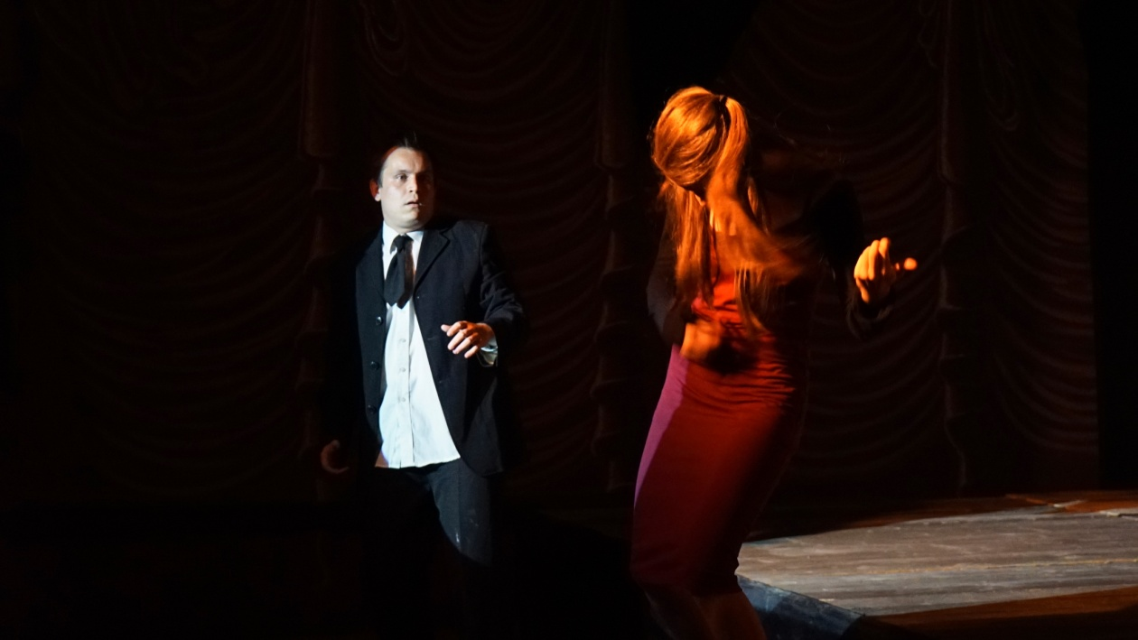
Fotó: Tóth Bianka

A Cirkusz egy kicsit fanyar, egy kicsit merész, egy kicsit veszélyes…
Ez az előadás minden lesz, csak nem az, amit eddig gondoltál róla. Mi történik, ha az A’la Kámu társulat valahol megjelenik? Minden igaz, csak nem úgy, ahogy azt te megszoktad. Máshogy lesz az.
Láthatod a Világ Legerősebb Emberét, egy vagy két Varázslót, egy Kötéltáncost, s némely fura, csak nálunk látható cirkuszi mutatványost, és nem is tudom, kit…, mert megjelenésük oly fura és bizarr, hogy az kicsit bezavar.

S a Konferanszié! Ő a legjobb. Miattunk hagyott ott egy turnét, meg csapot-papot, hogy itt mutathassa tudományát, s segítse cirkuszunk e fejlődő ágát.

S ha ismered a humort, s van benned élc, tudni fogod, mi az mi vicc, mi poén, mi komédia, vagy csak egy szellemes megjegyzés.

Szereplők:
Sárközi György
Orlik István
Kreatív munkatárs: Tóth Bianka
Ötlet: Sárközi György
Rendező: Ágens

Tárulj Szezám!
zenemesék egy titokzatos utazó batyujából kicsiknek, nagyoknak és nagyon nagyoknak

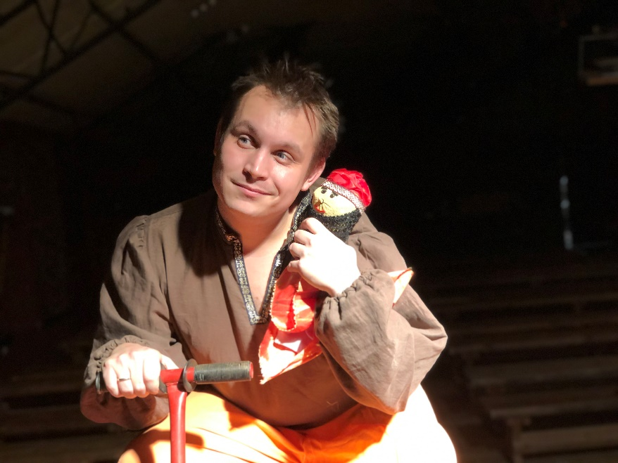
Fotó: Tóth Bianka

Egy Titokzatos Utazó tűnik fel egy kicsi faluban, aki megidézi a messzi földrészeken élő mesehősök történeteit. Ismered Aladdint? És Herkulest? Hallottál már a nagy Varázslóról? Az utazó mindegyikükről mesél majd nektek.

Ha eljössz, játszhatsz is és beleélheted magad abba, milyen egy hős élete. Ha bátor vagy, ki is próbálhatod, milyen egy mesébe belekerülni.

Az előadás 3-99 éves korig ajánlott!

Omár, a Titokzatos Utazó:
Orlik István

Fényterv:
Ferenc Gábor

Rendező: Ágens

Ugi mama varázsiskolája
varázsmese az aprónépnek és a korodbélieknek

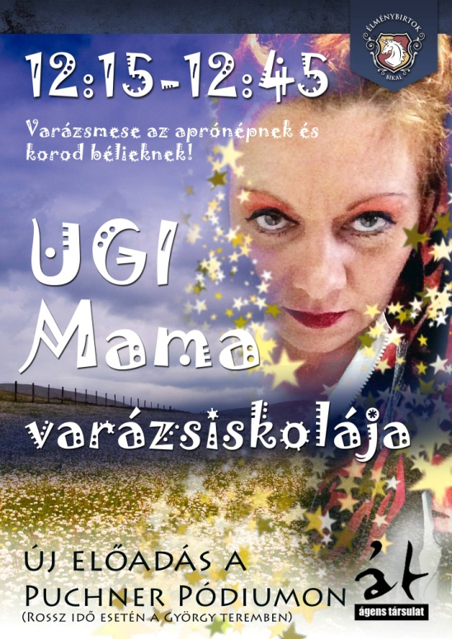

A messziről jött csínytalan, nyughatatlan, történetekkel teli varázsló asszony, Ugi mama, sosem fér a bőrébe. Folyton-folyvást bűbájokon töri a fejét. Úton útfélen tanítványokat keres, hátha valakinek át tudja adni a tudományát. Kutatja a gyerekek között, kutatja a felnőttek között. Lehet, hogy te leszel az?
Nem állítom, hogy gyorsan megtanulod a varázsigéit, de ha vissza tudod mondani Ugi mamának azokat, pár száz év múlva varázsló lehetsz. A feladat nem könnyű, de mi az?
https://www.youtube.com/watch?v=Paa5A6VlAf8&t=2s Ugi mama Promó

Ugi mama, írta, rendezte: Ágens

Ítélkezés és végrehajtás

Fotó: Tóth Bianka

Ha azt hiszed, hogy a középkorban elég volt a pokolra jutást vagy elkárhozást meglebegtetni az emberek orra előtt, hogy ne vétkezzenek, tévedsz. Igen változatos retorziók vártak az elkövetőkre, abban nem volt hiány. De vigyázz, ha ártatlannak véled a pletykálkodást vagy a szájaskodást férjed uraddal, az is szankciót vont maga után. Ha csúnyán néztél a szomszédodra vagy gyakran veszekedtél vele, netán leköptél valakit, ne tudd meg, mi várt rád, ha bepanaszolt.

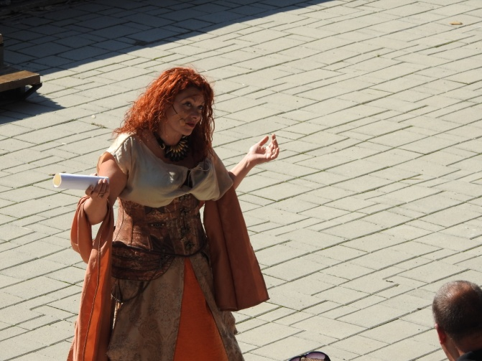

Írta, rendezte: Ágens

https://www.youtube.com/watch?v=kHZrqkT_su8 Ítélkezés és végrehajtás

Kurtizánképző
középkori párkapcsolati stand up comedy, interaktív színházi terápia

Fotó: Pónya Bence

A provokatív, ironikus, rendkívül népszerű középkori stand up comedy igazi felszabadító effektussal él. Akik már látták, állítják, hogy a két nem közötti megértés és elfogadás útját indítja el. Valami megváltozik előadás után, ha más nem is, a kommunikáció mikéntje bizonyosan. Megnyílik egy olyan érzékelési tartomány, amely addig zárva maradt.

A világon egyedülálló, több mint 800 előadást megért, Kurtizánképzés – szerelmi okosítás hölgyeknek és érdeklődő uraknak - kultúrtörténeti szakirányú végzettséget ad, Kurtizándiplomát. Az Alaptanterv része az érzékiség kultúrtörténeti feldolgozása, a férfi gondolkodás mibenlétének a vizsgálata és irányai, a jó kurtizán feladatai, megtudhatjuk hány éves a férfi - mindezt egy lenyűgöző személyiség tolmácsolásában. Ágens színházi eszköze a humor és az önreflexió.
facebook.com/kurtizankepzo/

Írta, rendezte, Zina: Ágens

https://www.facebook.com/elmenybirtok/videos/443211849959770/UzpfSTE0Mjk1NjU0OTcwNzM1MzM6MzUwNzc3MjI2OTI1MjgzNQ/
https://www.youtube.com/watch?v=m5rjI5RU1qA&t=6s Kurtizánképző promó

Ajánlók és kritikák:
- Nők Lapja Café, 2014. 01. 17., 'Ha eltalálom valakinek az érzékeny pontját, ott komoly dráma van',
Karafiáth Orsolya interjúja Ágenssel
http://www.nlcafe.hu/ezvan/20140117/agens-interju/
- elitmed.hu, 2013. 09. 04., Egy okos céda Bikalon – interaktív színházi terápia - Kurtizánképző, Nagy Zsuzsa,
kritika http://www.elitmed.hu/ilam/hirvilag/egy_okos_ceda_bakalon_11371/
- revizoronline.com, 2013. 10. 20., Partizán – Kurtizánképző, Puchner Élménybirtok, Bikal, írta: Proics Lilla,
kritika http://www.revizoronline.com/hu/cikk/4751/kurtizankepzo-puchner-elmenybirtokbikal/?search=1&txt_ssrc=Partiz%C3%A1n
- http://www.prae.hu/index.php?route=article/article&aid=7675 Turbuly Lilla interjúja a prae.hu-n Ágenssel a Kurtizánképző-ről és Bikalról, 2014. 09. 14.
- http://tiszatajonline.hu/?p=58674 Drubina Orsolya, tiszatajonline.hu, 2014. 07. 22., kritika a Kurtizánképző-ről
- revizoronline.com, 2012. 11. 06. Szög a zsákból, Králl Csaba interjúja Ágenssel
http://www.revizoronline.com/hu/cikk/4213/beszelgetes-agenssel/?search=1&first=30&txt_ssrc=%C3%81gens
-revizoronline.com, 2013. 08. 17. Felhívás keringőre - Ivacs Ágnes interjúja Ágenssel http://www.revizoronline.com/hu/cikk/4653/beszelgetes-agenssel/

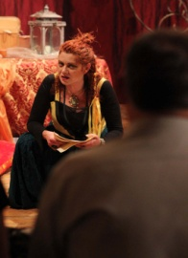
Fotó: Lenz Tünde

ÚR-KURZUS
középkori párkapcsolati stand up comedy - interaktív színházi terápia

Az Úr-kurzus a Kurtizánképző előadás párja, itt a férfiak ismerhetik meg a nők titokzatos és felfedezésre váró világát.
Sikere titka a közvetlen színházi nyelv, a felszabadító kommunikáció, az interaktív játék.

Írta, rendezte, a Kurtizán: Ágens

Amúgy Rómeó és Júlia -
ahogy még sosem láttad
Beavató színházi előadás diákoknak és felnőtteknek

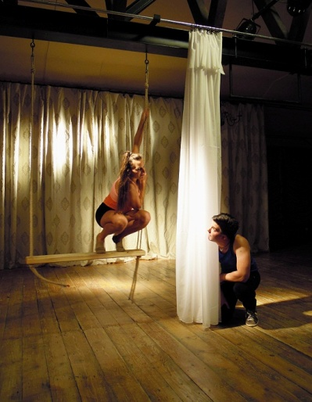
Fotó: Tóth Bianka

Shakespeare Rómeó és Júliája kicsit másképp. A klasszikus mű játékos, egyedi, interaktív feldolgozása. A lebilincselő előadás a 12-13 évesektől a felnőttekig mindenkit odaszögez a székhez. A darab korunk kommunikációs problémáira felszabadultan reagálva csal mosolyt az arcodra, nem elfeledve a drámai véget.
Az előadást követően, ha van kedved, még egy órát játszhatsz velünk, amennyiben szívesen átélnéd, hogy egy-egy jelenetet a te segítségeddel, hogyan tudnánk létrehozni különböző fura és becsapós helyzetekben.
Az előadás időtartama 50 perc.
A játék időtartama: 60 perc

facebook.com/amugyromeo/

https://www.youtube.com/watch?v=ehHNS1i0i38&t=2s Amúgy Rómeó és Júlia – Ágens társulat

Szereplők:
Rómeó Sárközi György / Veres Lehel
Júlia Gál Éva / Vucsics Virág
Játékmester Ágens
Fény: Ferenc Gábor
Jelmez- és látványtervező: Tóth Bianka
Dramaturg: Madák Zsuzsanna és Ágens
Rendezte: Ágens

Támogató:
Magnet Magyar Közösségi Bank
Emberi Erőforrások Minisztériuma

Szerelmi mesterképző diákoknak

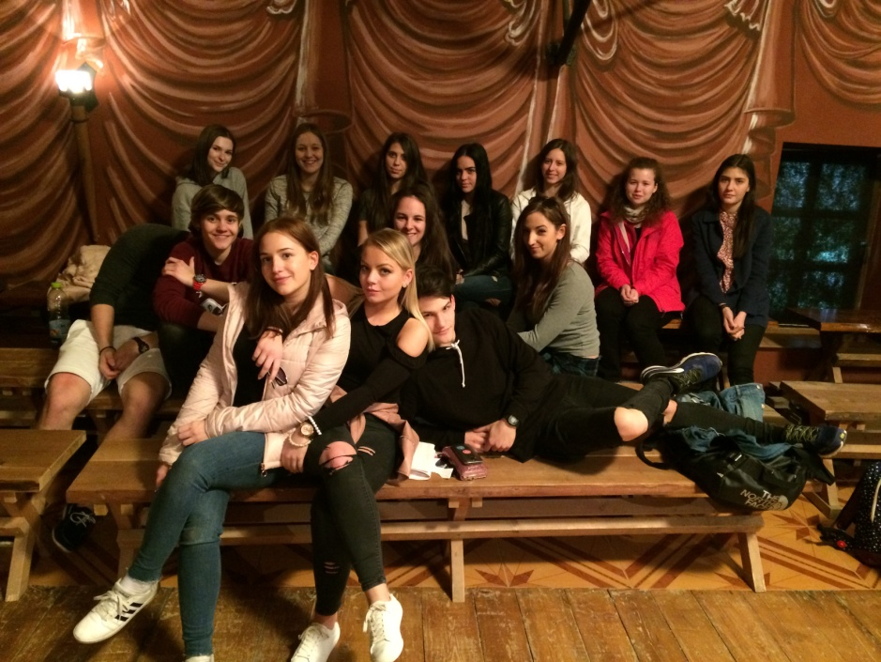
Xantus János Középiskola diákjai, Budapest

2017-ben a Puchner Birtokon a rendkívül nagy sikernek örvendő Amúgy Rómeó és Júlia című beavató színházi előadást hoztuk létre, amit, azóta is folyamatosan játszunk diákoknak és felnőtteknek egyaránt. Idén tanárok és iskolaigazgatók kifejezett kérésére indítjuk útjára a diákoknak szóló, a szerelmi élmény megélését és feldolgozását segítő innovatív foglalkozásunkat. Ez az előadás a diákok szerelmi életével foglalkozó szexuális felvilágosítás, célja a méltó szerelmi tapasztalat elérése. Az, hogy a felnövekvő nemzedék ne legyen kiszolgáltatottja a megalázó facebook, stb... szerelmi ügyeknek, like-oknak, kommenteknek, hanem élete irányítójává és önazonos mesterévé váljon.

Az alapvetően az iskolai szerelmi életet szem előtt tartó beszélgetések és a foglalkozások fő iránya a net kínálta csapdák elemzése, valamint a cyber világ szerelmi kultúrájának a vizsgálata. Mi az, ami kivezethet a chat és a like-ok hálójából? Van-e ilyen? Természetesen, ez a probléma nem csak a diákokat érinti, hanem a felnőtt társadalom igen nagy hányadát is.

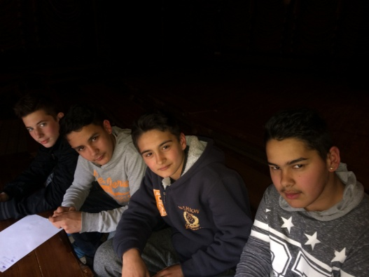
A kozári diákok nagy gondolkodásban

A foglalkozások korcsoportos bontásban történnek, az 5-6-ik, 7-8-ik, 9-10-ik illetve a 11-12-ik osztályban a témák megvitatásának a mélysége változik, valamint a témához kapcsolódó, az aktuális életkornak megfelelő dilemmák és nehézségek megbeszélésében különbözik.

E teljesen egyedülálló kezdeményezéssel, szeretnénk valamit hozzá tenni a fiatalok életéhez, cinkos partnerként nyitni a gondolkodásukat.

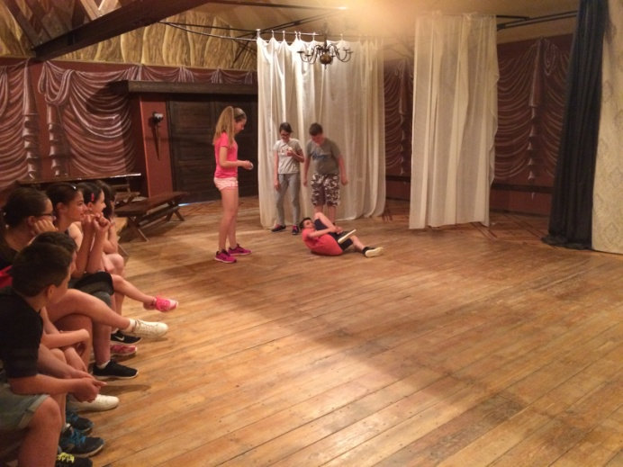
Makói Általános Iskola diákjai akcióban

https://www.facebook.com/szerelmimesterkepzo/
I. téma: Képzelet és valóság a szerelemben
https://www.facebook.com/notes/768325110677913/
II. téma: A chat hálójában
https://www.facebook.com/notes/263301291665010/
III. téma: Trend és káosz a neten
https://www.facebook.com/notes/1808562559297774/
IV. téma: Jó csaj, jó pasi, like
https://www.facebook.com/notes/1001477210351670/

Kurtizán praktikák
játékos foglalkozás felnőtteknek

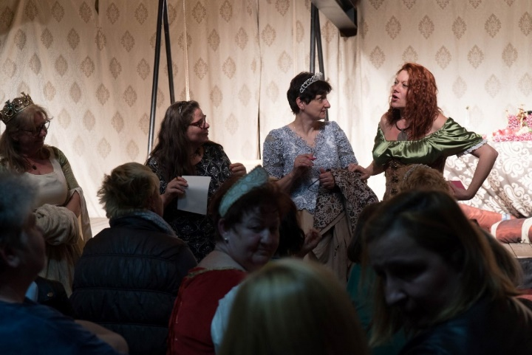
Fotó: Tóth Bianka

Kommunikációt fejlesztő játék felnőtteknek előadással. Nőknek, férfiaknak, időseknek és fiataloknak egyaránt ajánlott, felszabadító, páratlan élmény.

Játékmester:
Ágens

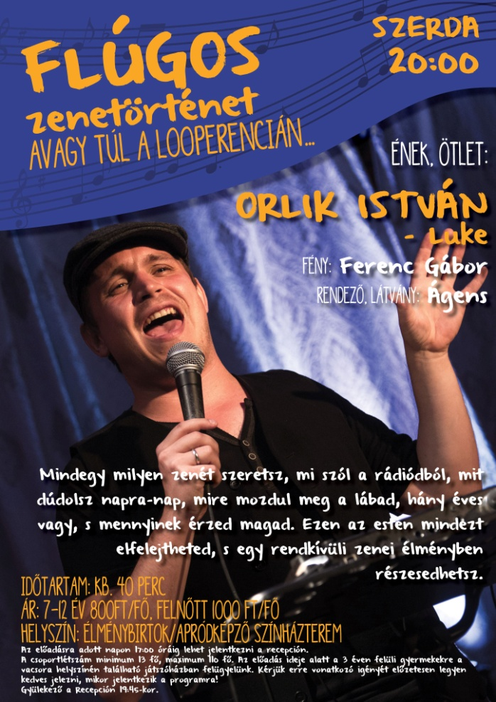

A Flúgos zenetörténet –ben nemcsak az ének sokféleségét élvezheted, hanem rendkívül izgalmas történeteknek is a részese lehetsz. Igazi zenei kaland, hisz, te is tudod, hogy a lét kaland, mi más lehet.
Ének, ötlet: Orlik István – Luke
Fény: Ferenc Gábor
Rendező, látvány: Ágens

https://www.youtube.com/watch?v=jMnqOyxgoU8 Flúgos zenetörténet
https://www.youtube.com/watch?v=tqNxozgCKIE Flúgos zenetörténet

In memoriam 1848

https://www.youtube.com/watch?v=Cfh19k2J4-4 In memoriam 1848 – Bikali Élménybirtok

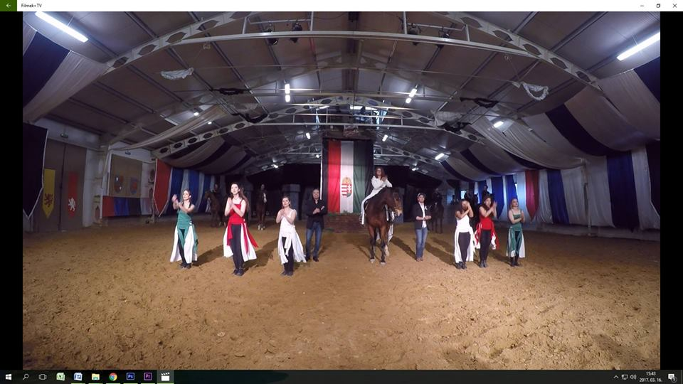

Szereposztás:
Ének: Boudny Lídia Ágnes, Orlik István, Sárközi György
Tánc: Gál Éva és a Pécsi Kodály Zoltán Gimnázium diákjai
Lovasok: Ferenc Gábor, Kovács Eszti, Ignácz Dávid, Kovács Attila, Zám Attila
Zene: Nothing Speciel zenekar
Látvány, lovas koreográfia: Ferenc Gábor
Tánc koreográfus: Gál Éva
Jelmezterv, rendező asszisztens: Tóth Bianka
Technika: Pónya Bence, László Ákos
Hangmérnök: Boudny Ferenc

Írta, rendezte: Ágens

Forradalom, ünnep, példakép… Mi a legfontosabb, amire emlékezünk? Szerinted, miről kell szólnia egy megemlékezésnek? A múltról? A történelmi hűségről? Netán, a jelenről? A jelen kötéséről a múlthoz? Vagy arról, hogy Neked mi közöd van hozzá? Esetleg magadról? Arról, milyen egy történelmi pillanat? Felismered-e, részt veszel-e benne, akarod-e hogy valami jobbá legyen vagy elbújsz és félsz, s másokra hagyod a megváltást. 1848. március 15-e erről szól. A részvétel lehetőségéről, a bátorságról, a változás elkerülhetetlen szükségéről, a meggyőződésed melletti kiállásról.

Hogy lehet jelenlevővé tenni a múltat, az emlékezést, hogy lehet ünneppé emelni azt? Mi azt szeretnénk, ha rajtunk keresztül közöd lenne hozzá. Hogy ne az legyen, vége van, megvolt ez is.

Buja középkori est

Fotó: Lenz Tünde

ahol belekóstolhatsz a középkor érzéki valóságába

Szereplők:
Ágens, Sárközi Görgy, Ignácz Dávid
Dramaturg: Simor Ágnes

Rendező, író: Ágens

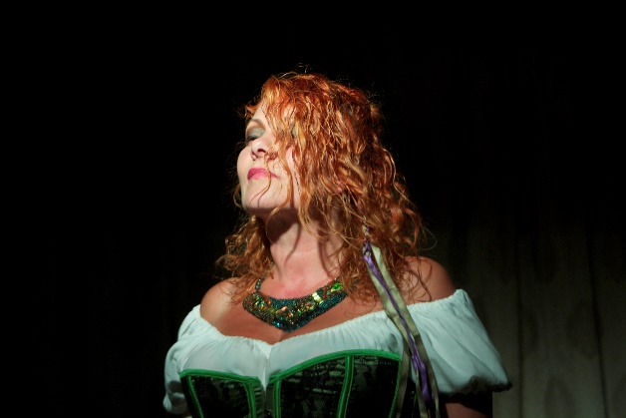
Fotó: Hanyi Tibor

A nézők az est folyamán egy kurtizán emlékiratain keresztül átélhetik a kor különleges udvarlási szokásait és megismerkedhetnek az érzékek birodalmát jól ismerő, tapasztalt asszony tanulságos gondolataival. Szerelmi képzésben részesülnek, megtapasztalják az érzékek felszításának a módjait. Ágens nagy sikerű könyvének feldolgozása az előadás, mely a Bárka Színházban Édes szívem, ribanc vagy! címmel futott két éven keresztül.

Lovagi torna

'Szép virágaim,
ne várjatok feddhetetlen hűséget tőle,
ha udvarol, s kéjre hív,
csupán napi szerelmet remélj.
Hű fegyverhordozója is elmaradt,
még nyögi az elmúlt éj terheit.'
Ágens

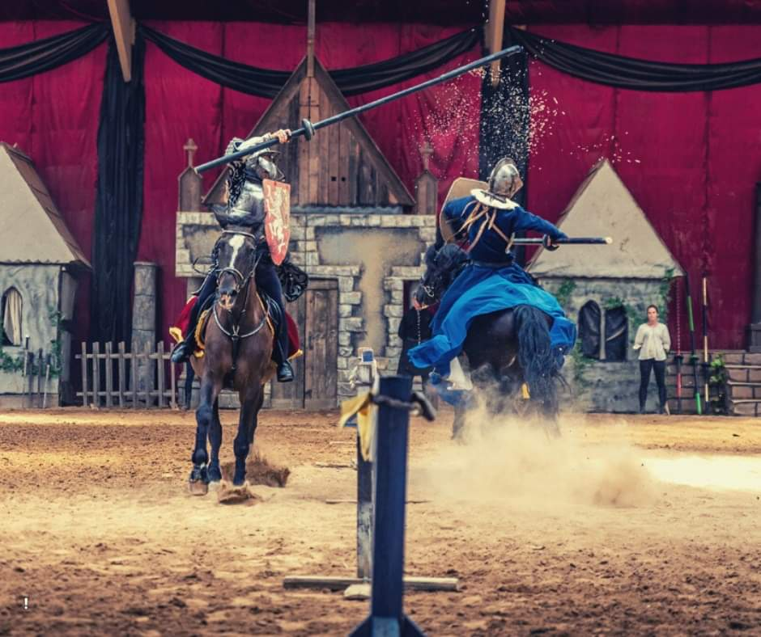

Szereplők:
Ferenc Gábor
Kovács Eszter
Kovács Attila
Zám Attila
Ignácz Dávid
Sárközi György

Jelmez: Tóth Tamás
Díszlet, eszközök: Tóth Tamás és Ferenc Gábor
Zenei szerkesztő: Ferenc Gábor

Rendezte: Ágens

Belépő a férfiúi erő és tusa világába. Ebben az előadásban célzottan a középkor világát idézzük meg, erős, archaizált szöveggel és a lovagi kort felelevenítő látványvilággal. Interaktív megszólítás és párbeszéd a nézőkkel, a kort idéző szerepszemélyiségekkel, a középkori színjátszás elemeivel.

